**Цель работы:** научиться применять знания для построения модели IDEF3.

**Вариант 11**

**Выполнение заданий:**

Определить соединения и их типы при построении модели IDEF3. Построить модель.

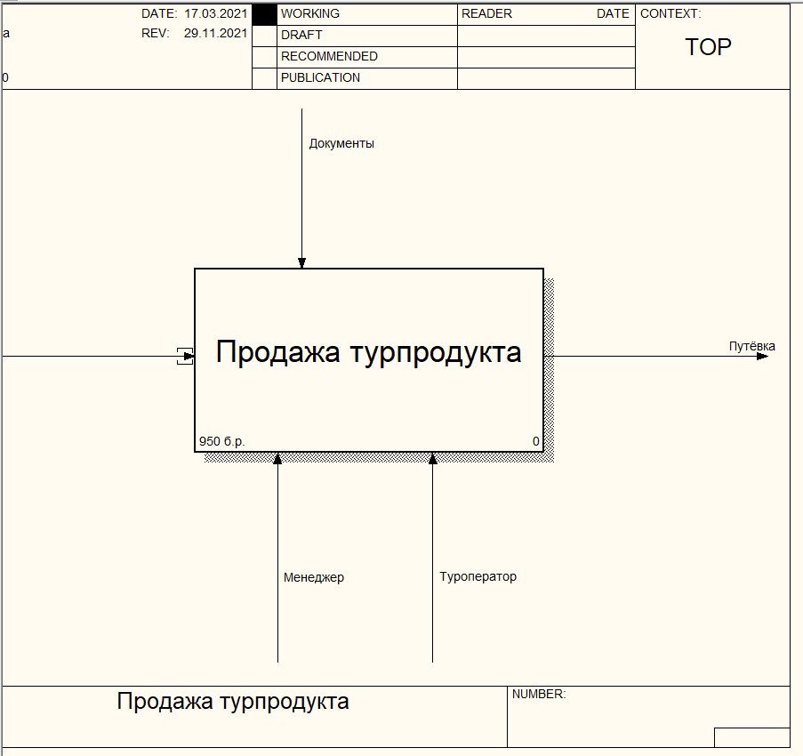

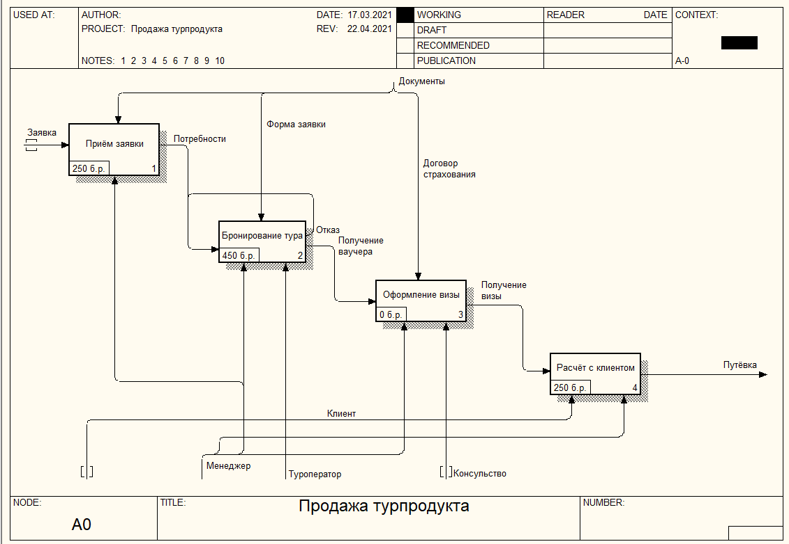

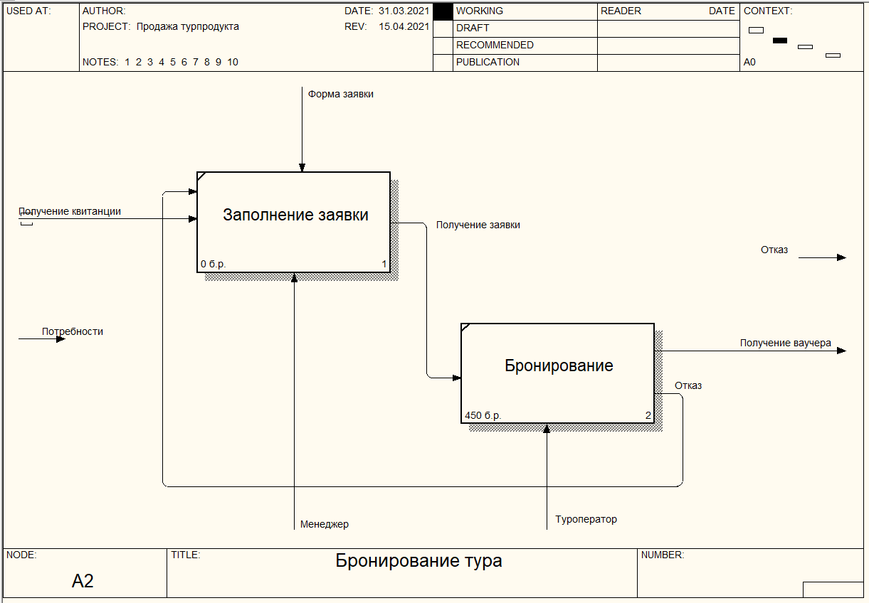

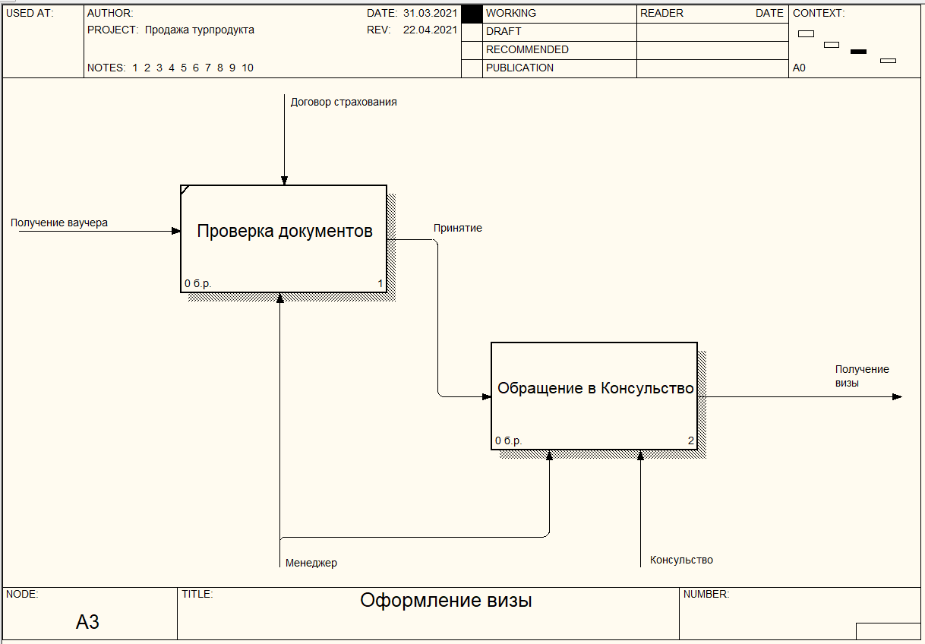

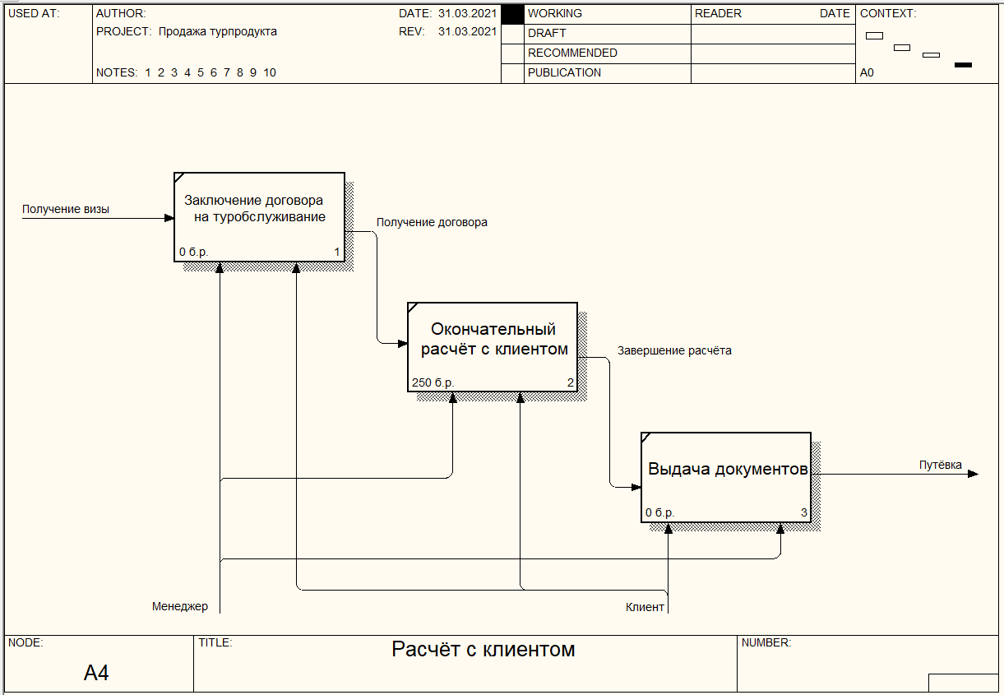

[Ссылка на файл](ЛР%202.bp1)

*Ответы на контрольные вопросы:*

1. Перечислите типы соединений, используемых при построении модели IDEF3.

**Ответ:** И, ИЛИ, Исключающее ИЛИ. Также делиться на синхронные и асинхронные.

1. В каких случаях используется соединение типа «и»?

**Ответ:**

• только после завершения нескольких действий может наступить следующее действие;

• после завершения действия одновременно запускаются несколько следующих действий.

1. В каких случаях используется соединение типа «или»?

**Ответ:**

· после завершения одного действия может начаться только одно из следующих действий;

· следующее действие может начаться после завершения только одного из предыдущих действий.

1. В каких случаях используется соединение типа «эксклюзивное или»?

**Ответ:**

· после завершения одного действия может начаться только одно из следующих действий;

· следующее действие может начаться после завершения только одного из предыдущих действий.

1. Для чего используются указатели?

**Ответ:** они используются при построе­нии диаграммы для привлечения внимания пользователя к каким-ли­бо важным аспектам модели.